Calcul différentiel (201-SN2-RE) – Hiver 2025
A.16 La fonction valeur absolue

Documents
— Volume web

A.16 La fonction valeur absolue (p.423)
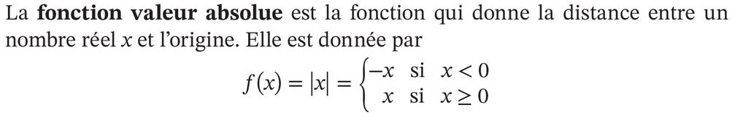

$$f\left(x\right)=\left|x\right|$$
$${\text{Dom}}_{f}=R$$
$${\text{Ima}}_{f}=R_{+}$$
O.o. : $f\left(0\right)=\left|0\right|=0$
Zéro : $f\left(x\right)=0⟹\left|x\right|=0⟹x=0$

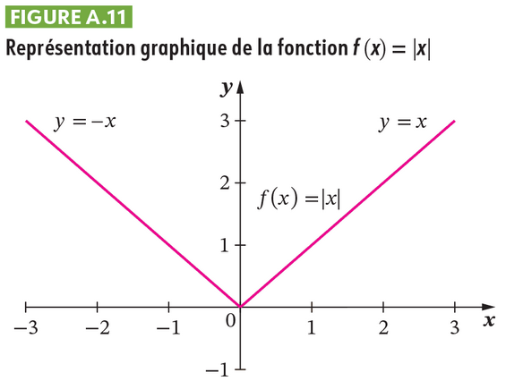
(représentation graphique complète plus tard)
Exercice A.16 (p.424)
(ensemble) a), e)

a)
$$\left|4-x\right|=6$$
$$⇒4-x=6 \text{ou} 4-x=-6$$
$$⇒x=-2 \text{ou} x=10$$

e)
$$2\left|3-x\right|+1=1$$
$$⟹2\left|3-x\right|=0$$
$$⟹\left|3-x\right|=0$$
$$⟹3-x=0$$
$$⟹x=3$$

(seul) f)

